广化公司通讯
GCC NEWS 2010年第3期（总第87期）

中国科学院新时期的
办院方针
面向国家战略需求，面向世界科学前沿，加强原始科学创新，加强关键技术创新与集成，攀登世界科学高峰，为我国经济建设、国家安全和社会可持续发展不断做出基础性、战略性、前瞻性的重大创新贡献。

中科院广州化学
有限公司奋斗目标
走产业化道路，做一流企业，始终坚持以一流的质量和一流的服务，创立一流的信誉。

中科院广州化学
有限公司文化理念
诚信、务实、和谐、进取



中科院广州化学有限公司 办公室主编 二○一○年三月
主编：黄赤军 执行主编：廖嫣华 投稿邮箱:liaoyanhua@gic.ac.cn
索继栓一行到我公司调研指导工作

3月18日下午，中国科学院国有资产经营有限责任公司副总经理索继栓、财务总监王德瑞等一行到我公司调研指导工作。
王琪总经理代表班子向国科控股领导汇报了公司现状、2009年经营情况以及生产基地建设等情况。索继栓副总对我公司转制以来的发展和2009年工作成绩给予了充分的肯定，希望我公司借助动态监管之契机，严格按照战略目标推动战略落地，将主营业务做大做强，加快我公司快速、健康的发展。王德瑞总监指出，在解决科研和生产经营两张皮的问题上，我公司是所有的转制单位中第一个吃螃蟹的，希望我公司边做边总结，为其他转制单位提供经验交流。
国科控股领导在公司班子成员的陪同下，参观了公司园区和生产车间。晚上，廖兵董事长从外地赶回来参

本期导读：
一、索继栓一行到我公司调研指导工作·······①②
二、蒋协助到我公司南雄生产基地考察指导工作②
三、公司股东会2009年度会议报道·············③
四、广州市技术创新项目“利用竹粉制备聚氨酯保温材料”通过验收···③
五、公司为茶园村希望小学捐赠修路资金及一批课桌椅···················④
六、公司在新室内羽毛球馆举办羽毛球比赛······················⑤⑥
七、公司组织女职工喜庆“国际劳动妇女节”·····················⑥⑦
八、浅谈如何平衡工作与生活，尽享成功事业与美好生活················⑦⑧
九、展开梦想的翅膀——《当幸福来敲门》观后有感······················⑧⑨
十、诗一首·············⑨

加了调研汇报。
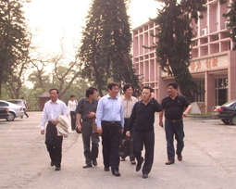

图为索继栓（左三）、王德瑞（左一）在公司领导陪同下参观园区

办公室

蒋协助到我公司南雄生产基地考察指导工作

3月25日下午，中国科学院企业党组蒋协助副书记在公司廖兵董事长、李校华常务副总经理陪同下参观考察了我公司在南雄精细化工园区的生产基地，并与南雄市领导进行了座谈。
在座谈会上，蒋协助副书记首先感谢南雄市政府对广化公司的支持，希望南雄市精细化工园区与广化公司展开更深入的全面合作，实现双赢。蒋副书记指出，中科院化学、化工类研究所很多，研究力量雄厚，广化公司生产基地可作为中科院在南雄的窗口，引入中科院其他研究所的技术和人才，推动南雄市精细化工基地的快速发展。南雄市政府领导也表达了与中科院合作的迫切希望，表示将加大对广化公司的支持力度。
公司南雄生产基地目前已经完成工商注册，基地规划等工作正在同步进行，计划在今年年底完成基地基础建设和生产设备的购置、安装，争取明年上半年正式投产。该基地建成后，公司所有精细化学品的生产将迁入该基地，为推动公司产业规模化进程起到极大的促进作用。

公司股东会2009年度会议报道

中科院广州化学有限公司股东会2009年度会议于2010年3月12日上午在公司办公楼会议室召开。出席本次会议的股东及授权代表共12人，共代表100%的股份。公司董事、监事、经营班子成员等列席了会议，会议由董事长主持。
会议审议通过了《2009年度董事会工作报告》、《2009年度监事会工作报告》、《2009年度公司财务决算报告》、《2009年度公司利润分配方案》、《2010年度公司财务预算报告》、《关于“江苏中科金龙股份有限公司”广化公司持有股权转让事宜》、《关于购置生产基地建设用地事宜》。
会议通报了“2009年公司董事长、总经理薪酬执行方案”。
2010年度公司经营目标是：1、确保完成“国科控股”要求：主营业务收入和净利润"双增长"超过10%， 其中主营业务收入达到6000万元；2、现金流继续保持正增长。
办公室

广州市技术创新项目
“利用竹粉制备聚氨酯保温材料”通过验收

2010年3月4日,广州市经济贸易委员会组织、中国科学院广州分院主持召开了由我公司承担的广州市技术创新项目“利用竹粉制备聚氨酯保温材料”验收会。与会专家听取了项目组的研发工作总结等报告，审查了有关文件资料。经认真讨论，验收专家组一致同意该项目通过验收。
该项目通过对竹子的降解液化，制备了富含羟基的液化产物，代替聚醚多元醇组合料，研制出聚氨酯硬泡材料，并建成了500立升液化反应装置。该项目产品经用户使用，反应良好，具有良好的社会效益和市场开发前景。
发展部：沈丹丹
公司为茶园村希望小学捐赠修路资金及一批课桌椅

“情系山区，支持教育”，继春节前公司领导亲赴茶园村开展送温暖慰问活动后，3月25日，公司扶贫工作人员再赴乐昌，向茶园村希望小学捐赠修路资金2万元和500套课桌椅。
当日中午，经过4个小时的车程后，公司办公室及物业部的工作人员带着两车捐赠物资抵达乐昌市沙坪镇。镇政府在办公大楼前举行了简单而热烈的捐赠仪式。在镇长朱普昌、纪委书记兼茶园村挂点领导雷光荣等领导的见证下，公司工作人员将2万元的修路捐款及500套课桌椅送交到了茶园村村委书记许炳华的手中。许炳华书记代表茶园村全体村民对公司的捐赠表示了诚挚的感谢。
自公司对茶园村扶贫开发“规划到户 责任到人”工作启动以来，公司领导及广大职工对茶园村给予了高度的关注和支持。在了解到茶园村修筑小学生上学道路的经费有困难后，公司立即决定为茶园村捐赠修路资金，补齐了资金缺口。此外为帮助茶园村希望小学改善教学条件，公司还调拨出500套经过清洁翻新的课桌椅赠送给希望小学，为支援茶园村教育事业送上了公司职工的一片爱心。

办公室：廖嫣华

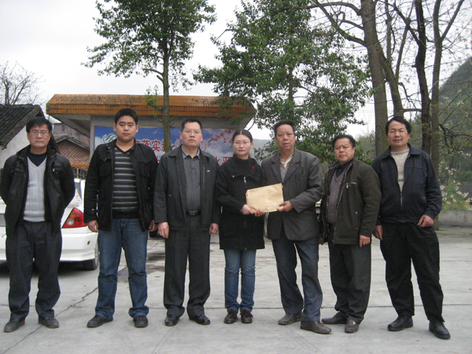

公司在新室内羽毛球馆举办羽毛球比赛

3月25、26日，公司在新改造装修建成的室内羽毛球馆成功举办2010年度羽毛球比赛。来自公司各部门的职工、研究生分为四个队伍，在新场馆内展开了两日的紧张角逐。最终以生产联队获得本次比赛的冠军，纤维素测试联队获亚军，研发中心队、机关联队分别获第三、第四名。
25日下午，比赛开始前不少的选手已按捺不住对新场馆的期待，提前来到新场地进行热身。同样新场馆也吸引了不少观众来到赛场观战。本次比赛采用团体赛形式，分为为女单、男单、混双三项，各个单项的运动员不能兼项。在首轮决战中，生产联队、纤维素-测试联队分别战胜新材料队、机关联队，获得晋身决赛的资格。决赛日，各队伍均派出了最强阵容应战，冠军争夺战中纤维素-测试联队的林瑛、计红果、林燕宏，生产联队的黄月文、赵树录等羽毛球高手为在场观众献上了一场场精彩紧张的比赛。而季军争夺比赛中，新材料队的许林利、机关联队的周晓兰等实力女将的出战同样为比赛增色不少。比赛结束后，公司副总经理吕满庚、工会主席刘伟区为各队伍颁奖，在新场馆内两位领导与全体选手、工作人员一起合影留念，共同祝贺比赛圆满成功！
本次比赛是公司新室内羽毛球馆改造装修后举办的首次羽毛球比赛。新羽毛球馆由原报告厅装修改造而成，场地铺设了PVC运动地板，馆内灯光充足，配套设施齐全。新场馆的落成将为公司职工、研究生今后的文体生活提供更为广阔的空间和场地。
办公室：廖嫣华
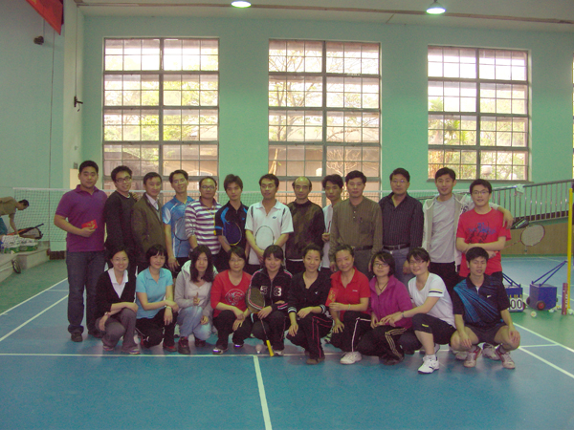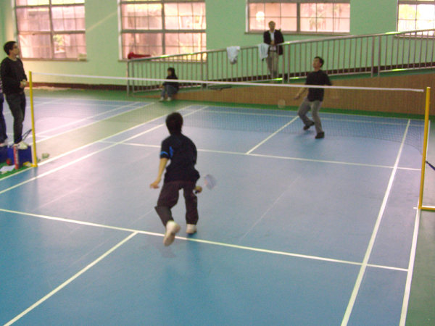
公司领导、工会领导与全体人员合影 男单比赛
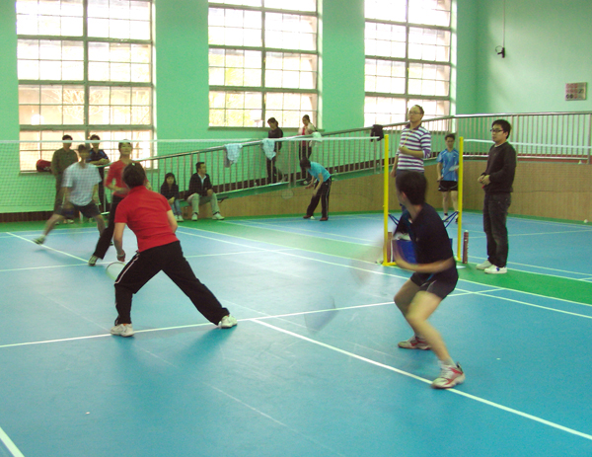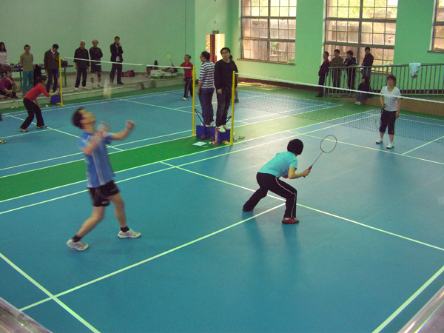

混双比赛1 混双比赛2

公司组织女职工喜庆“国际劳动妇女节”
在莺飞草长、春意盎然的三月，一年一度的“国际劳动妇女节”历经百年翩然降临，为庆祝这一节日和表达对全体女职工的关心，公司分别组织了两项有意义的庆祝活动，一项是在利晶酒店饮早茶，另一项是去西樵山一日游。上述两项活动吸引了150多名在职和离退休女职工及女研究生报名参加。
在利晶酒店饮茶活动中，大家欢聚一堂，嘘寒问暖，亲切交谈，其乐融融。整个气氛热烈、和谐，脉动着强烈的大家庭温暖气息，让大家感到心情格外的舒畅和愉快。
在西樵山一日游活动中，首先大家饶有兴致地参观了黄飞鸿狮艺武术馆并观看了狮艺武术表演，接着先后兴高采烈地游览了自然风光秀丽、文化底蕴深厚的白云洞风景区、四方竹园景区、宝峰胜处、无叶井、宝峰寺、南海观音文化苑以及天湖公园等景区的著名景点。这些景点各具特色，交相辉映，令人赏心悦目，心旷神怡，豁然开朗。在这里，大家尽情地享受着大自然赐予人类的美景和历史人文景观及现代妇女生活的幸福，一张张笑逐颜开、色彩绚丽的照片让一个个美好的瞬间定格为永恒，留下了美好的纪念。此外中午那颇有特色的百鸟归巢宴，也让大家吃的特别开心，交口称赞，并感到回味无穷，难以忘怀。
通过活动，在女职工们放松心情，尽情享受自己节日所带来的喜悦和快乐的同时，也增进了相互间的交流和友谊，更让大家深深感受到了公司对女职工的关心，大家纷纷反映，对今年的活动组织和安排感到很满意。

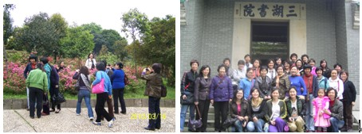

办公室：吴贵芝

浅谈如何平衡工作与生活，尽享成功事业与美好生活

由于时代的变化，竞争的日益激烈，在事业与家庭的双重压力下，有人着重关注的是自己事业的发展，他们就将生活中的大多数时间用于加班、学习充电，为工作而忙碌奔波，这些的人选择了努力追求事业的飞黄腾达。也有的人选择了全心全意营造和谐美满的家庭生活，与家人进行情感交流、共享美好时光。我们不禁会问：究竟有没有方法可以两全齐美？
生活与事业生来就是一对不可分割的矛盾体，若只享受个人生活而失去事业上的追求，那将会使自己降到一种慵懒的水平；而如果只为事业呕心沥血，不懂得如何调剂生活，长久下去人就会变成一台工作机器。所以，如何平衡工作与生活就成为现代人无法逃避的问题。
当我们遇到上述问题的时候，我觉得首先一定要端正态度，平静地面对，从思想上、心理上改变对此问题的偏见性的认识。我们应该认识到成功的事业所获得的社会报酬是家庭生活的经济基础，和谐美满的家庭生活是休息与情感交流的最好场所，也是为我们在紧张的工作后提供放松心灵的一个场所，所以事业与生活是互惠互利的，只有正确认识并处理好事业与生活的关系，才能给我们的事业增辉添彩，才能使我们的生活和谐美好。
其次就是要通过一些适合自己的有效地方式方法对事业与生活之间的矛盾进行调节。比如，我们要学会随遇而安、知足常乐，同时要树立积极乐观的工作与生活态度。我们还应该形成良好的生活节奏，在工作中并不为生活中的琐事困扰，尽心尽力，高效完成工作任务，在生活中不要把工作中的苦恼和压力抛出来，而应该与家人分享彼此的快乐，增进情感的交流。也就是说，处在什么状态或环境我们就专心做好相应的事。
我们还应该学会管理好自己的时间，制定科学合理的计划，恰当地安排时间，合理地组织工作，尽量避免占用自己的生活时间来完成工作。我们还应该培养自己的业余爱好，工作之余多广交良友，始终保持自己的身心健康等。

总之，只要适度分配，适度协调，我们定能在自己的工作与生活中寻找到一个平衡点，使自己尽享成功事业与美好生活带来的快乐。
人力资源部 张晓烽

展开梦想的翅膀

——《当幸福来敲门》观后有感

很多时候，看电影对于你我来说只是在工作之余打发无聊的时间，放松心情，消遣娱乐而已，又或者假托学习英语为名，慰藉一下自己偷懒而引起的心理不安而已。大多数电影观看一遍足矣，而《当幸福来敲门》这部影片虽然没有高科技场面、武打镜头，也不是无厘头搞笑，我却看了又看，不仅因为里面有我喜欢的影星，我还知道在那里我能找到一些我想要的答案，可能也有你的答案。
这部影片是由美国著名黑人投资专家克里斯·加德纳出版的同名自传而改编。影片详细的介绍了克里斯·加德纳在人生最困苦阶段的自我奋斗的历程。事业不顺、生活潦倒的克里斯，每天奔波于各大医院，靠卖骨密度扫描仪来维持生计，无意之间得知只要懂数字和人际关系就可以作证券经纪人后，就主动去找证券公司的经理，并凭借自己的执着、非凡的妙语，得到了一个实习的机会。但是，实习需要无薪工作六个月，并且20位实习生中最后只录用一人，这对生活窘迫的克里斯来说实在是难上加难。妻子忍受不了贫穷留下儿子离家出走，因为失去住所而要去教堂排队争取教堂救济住房。克里斯一边要卖骨密度扫描仪来维持生活，一边还要作实习生。但是他一直很乐观，并且教育儿子，不要灰心。功夫不负有心人，克里斯最终凭借自己的努力，脱颖而出，获得了股票经纪人的工作，后来创办了自己的经纪公司。
当荧幕变黑，听着坚强而柔和的片尾曲，我的心情却久久不能平复，整个人的思绪无法回到现实。眼里不停的闪过主人公为了追求事业奋斗的每一个感人的镜头，耳边依然回响着主人公对自己的儿子说“You got a dream, you gotta protect it. People can't do something themselves, they wanna tell you, you can't do it. If you want something, go get it.”（如果你有梦想的话，就要去捍卫它。那些一事无成的人想告诉你你也成不了大器。如果你有理想的话，就要去努力实现。）、“Don't ever let somebody tell you, you can't do something, not even me.”（别让别人告诉你你成不了才，即使是我也不行。）……此时他正在为实现自己的梦想而与艰难的生活苦苦的战斗着，我想他也是用这些语言在鼓励着自己。
也许你会说这是电影，它与现实还有一定的距离，励志片的结局都是美好的。但是电影同样也是升华的生活，是艺术化的现实。电影主人公没有固定的工作及收入，也毫无娱乐时间，休息时间也非常有限，但是他仍然积极乐观的面对，努力的摆脱苦境，坚持学习根本没有接触过的专业知识，最终实现了他的梦想。影片充分的告诉我们，遇到困难、不如意的事情，丧气抱怨是毫无意义的，关键是坚强面对，困难是可以被克服并解决的，坚信总有一天会好起来。一个人在社会上不可能开始就一帆风顺，也不可能立马飞黄腾达，因为你还不具备这样的能力，这需要一个量变到质变的过程，是需要长期磨练和煎熬换来的。我们要相信只要你我坚守岗位，瞄准梦想，奋勇前进，胜利是会来的。冬天要过去了，春天还会远么？让我们迎接挑战，展翅翱翔，奔向梦想。只要我们坚韧的度过人生的每一关，也终将会听到幸福的敲门声。

纤维素实验室：付铁柱

诗一首
时值新春佳节，承蒙中科院广州化学有限公司领导前来探访，
特赋诗以表衷情！

转制风雨第九秋，
曾是研究科学家，
如今练成企业人，
创业艰辛乐意居，
更盼飞翔南北中，
亦研亦企一肩挑，
为企为国两相宜，
坚忍不拔迈向前。
离休干部：黎方伦

